ПОЛОЖЕНИЕ
о проведении мероприятия «Гумус трейл Дюнный» (тренировочный)

с. Петропавловка 2023 год

1. Общие положения
Соревнования «Гумус трейл Дюнный» (тренировочный) (далее – «Забег») проводятся в целях:
- развития физической культуры и спорта;
- пропаганды здорового образа жизни;
- популяризации занятий спортом на природе;
- выявления сильнейших спортсменов и повышения мастерства участников;
- развития внутреннего туризма.

2. Место и время проведения Забега
Забег состоится 13 августа 2023 года.
Место проведения: Россия, Воронежская область, Петропавловский район, Дюнные Всхолмления (gps координаты 49.886636 N, 41.041345 E)

3. Руководство проведением Забега
Общее руководство подготовкой и проведением Забега осуществляет инициативная группа под руководством Польшакова Виталия Сергеевича.

4. Участники Забега
На Забеге предусмотрены следующие дистанции и группы:
Бег по пересеченной местности (Трейл) в формате Backyard Ultra (см. п.10).
Участники - все желающие от 18 лет.
Возраст участников забега определяется на дату окончания регистрации.
Максимальное количество участников 25 человек.

5. Условия допуска к Забегу
Для получения стартового номера необходимо:
- зарегистрироваться. Зарегистрованным участник считается, если его имя есть в сводном списке на странице: https://orgeo.ru/event/dune
- предъявить документ, удостоверяющий личность участника;
- предъявить подписанное заявление о персональной ответственности за свое здоровье во время проведения Забега;
- оплатить стартовый взнос.

6. Регистрация
Онлайн регистрация участников будет открыта до 18 часов 00 минут 5 августа 2023 года. Регистрация на месте проведения не предусмотрена. При регистрации участник должен указать персональные данные в соответствии с удостоверением личности. Участник считается зарегистрированным, если к моменту окончания регистрации его имя есть в сводном списке участников.
Участие в Забеге оплачивается участниками. Размер стартового взноса:

Дата регистрации | Размер взноса
до 31.12.2022 | 300 рублей
01.01.2023-05.08.2023 | 500 рублей

Возврат стартового взноса не предусмотрен, за исключением случая отмены мероприятия. Передать право участия (слот) зарегистрированный участник может только с согласия Организатора и только до 5 августа.
Выдача номеров будет производиться 13 августа с 04:00 до 04:30 непосредственно на месте проведения мероприятия.

7. Программа забега
13 августа 2023 года:
04:00 начало выдачи стартовых номеров
04:30 брифинг
05:00 старт
Далее старт будет производиться каждый час до тех пор, пока не будет выявлен победитель или пока все участники не будут сняты с дистанции.

8. Дисквалификация
Дисквалификация может быть применена в случае:
а) движения по трассе в обход разметки (срез дистанции);
б) нахождения на трассе участника без номера или участие под номером другого участника;
в) отсутствия одной или нескольких меток прохождения контрольных точек;
г) неспортивного поведения;
д) создания ситуаций, угрожающих здоровью и жизни других участников;
е) оставления мусора на трассе;
ё) по другие причинам, которые Организатор и/или судьи сочтут достаточно вескими для дисквалификации.

9. Жалобы и возражения
Любые жалобы, претензии и возражения по организации забега,
дисквалификации и таймингу принимаются по адресам электронной почты
humus.trail@yandex.ru.
10. Особенности соревнований и определение победителей
Участники Забега должны преодолеть круг длиной 6,706 км за один час со старта каждого этапа. Оставшееся время до начала следующего этапа участник тратит на свое усмотрение. Участник заканчивает соревнования, в случае если: не вышел на старт этапа, не преодолел дистаницию этапа за 1 час, был дисквалифицирован. Победителем является тот участник, который преодолел этап Забега не медленнее чем за один час, оставшись при этом единственным на тот момент. Если не один атлет не вышел на этап, последний участник не уложился в лимит или был дисквалифицирован – победитель не будет определен.

12. Награждение
Все участники, прошедшие минимум один этап, уложившись в лимит без дисквалификации, награждаются медалями финишёра.

13. Финансовые условия
Соревнования проводятся за счет взносов участников и средств Организатора, а также привлеченных средств.

14. Особенности маршрута
Покрытие маршрута практически полностью составлет песок. Имеются небольшие спуски и подъемы. На маршруте практически нет тени.
Организатор не будет вносить изменения в рельеф и покрытие маршрута, а также прилегающих территорий. Трасса будет размечена табличками и сигнальной лентой.
Преодолевая маршрут, участник должен руководствоваться разметкой.

15. Информационные источники
Электронная почта и телефон для справок:
е-mail: humus.trail@yandex.ru.
телефон: +79202105169 Виталий
Группа ВКонтакте: vk.com/humustrail

17. Форс-мажор.
В случае невозможности проведения забега на указанных условиях по причинам, не зависишим от организатора (в том числе запрете проведения массовых мероприятий уполномоченными службами), организатор оставляет за собой право изменить дату проведения мероприятия, и, как следствие, даты окончания регистрации и передачи слотов, а также прочие условия, вплоть до отмены забега.

Организатор оставляет за собой право вносить изменения в программу проведения Забега.

Приложение 1
к ПОЛОЖЕНИЮ
«Гумус трейл Дюнный» (тренировочный)

ОБРАЗЕЦ

Организатору мероприятия
«Гумус трейл Дюнный» (тренировочный)

Заявление
о персональной ответственности за свое здоровье во время забега

Я,____________________________________________________________
(Фамилия, Имя, Отчество полностью)

________________________________________________________________
(дата рождения)

- полностью осознаю риски, связанные с участием в мероприятии «Гумус трейл Дюнный» (тренировочный) - и прошу допустить меня к участию в забеге, который будет проводиться согласно «Положению о проведении мероприятия «Гумус трейл Дюнный»;
- принимаю на себя всю ответственность за свою жизнь, здоровье, возможные травмы и несчастные случаи, которые могут произойти со мной во время проведения вышеуказанного забега, отказываюсь от любых материальных и иных претензий к организаторам по поводу состояния моего здоровья;
- подтверждаю, что нахожусь в хорошей физической форме, прошел(шла) медицинское освидетельствование и не имею медицинских противопоказаний для участия в забеге;
- при несчастном случае во время или после соревнований, получении травмы или получения физического ущерба, добровольно и заведомо отказываюсь от каких-либо претензий и требований к организаторам;
- с правилами забега и условиями участия я ознакомлен и обязуюсь их соблюдать и выполнять;
- ознакомился(ась) с данным документом и понял(а) его смысл.

(Подпись) (Фамилия, И.О) (Дата написания расписки)

Приложение 2
к ПОЛОЖЕНИЮ
о проведении мероприятия
«Гумус трейл Дюнный» (тренировочный)

Схема маршрута

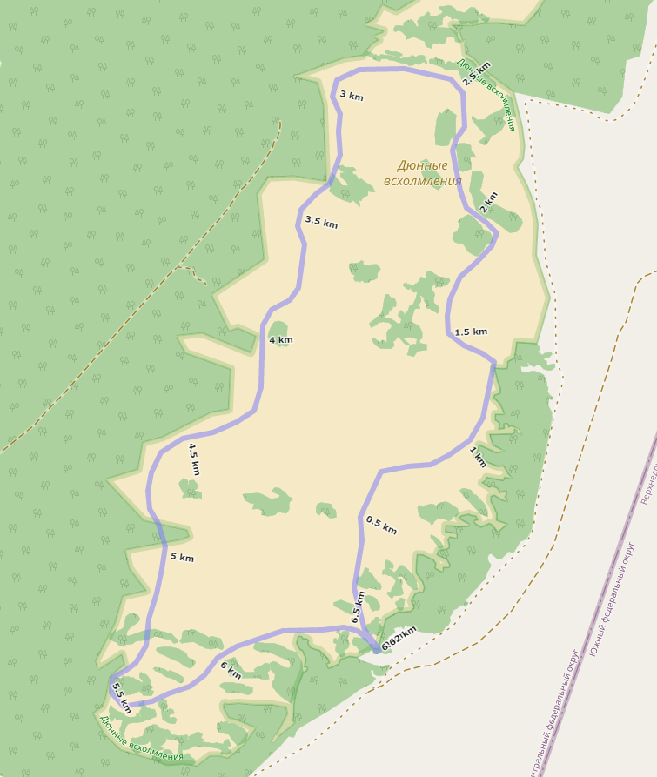
Рис. 1. Маршрут 6,706 км.

